Ung thư dạ dày - nguyên nhân triệu chứng và cách điều trị
Trên thế giới, mỗi năm có hơn 800.000 người tử vong do ung thư dạ dày và Việt Nam nằm trong số những nước có tần suất mắc ung thư dạ dày cao. Việc nhận biết những nguyên nhân, dấu hiệu ung thư dạ dày để phòng tránh kịp thời căn bệnh nguy hiểm này là điều vô cùng cần thiết.

Ung thư dạ dày là loại ung thư xuất phát từ niêm mạc dạ dày, rất thường gặp trong đời sống hằng ngày, đứng đầu trong các loại bệnh ung thư đường tiêu hóa.
Nguyên nhân gây ra ung thư dạ dày
Cho đến nay vẫn chưa xác định được chính xác nguyên nhân gây ra ung thư dạ dày, nhưng y học nhận thấy có một số yếu tố nguy cơ liên quan đến căn bệnh này. Tuổi càng cao càng dễ mắc bệnh hơn và người dân có điều kiện sống thấp dễ bị ung thư dạ dày, các yếu tố có thể làm tăng nguy cơ mắc ung thư dạ dày bao gồm:
- Một chế độ ăn uống ít trái cây và rau, nhiều thức ăn hun khói và mặn, ăn quá nhiều đồ nóng, nhiều dầu mỡ,... có thể làm tăng nguy cơ mắc ung thư dạ dày.
- Di truyền, nếu trong gia đình có người bị ung thư dạ dày thì tỷ lệ con cháu mắc bệnh rất cao.
- Do một loại vi khuẩn có tên Helicobacter pylori, một loại vi khuẩn sống trong niêm mạc nhầy của dạ dày.
- Viêm dạ dày mãn tính, trong đó đề cập đến một tình trạng viêm dạ dày lâu dài.
- Thiếu máu ác tính, đó là sự sụt giảm các tế bào hồng cầu xảy ra khi ruột không thể hấp thụ vitamin B12 một cách bình thường.
- Nhóm máu, những người thuộc nhóm máu A có tỷ lệ mắc bệnh cao hơn.
- Hút thuốc lá cũng là một trong những yếu tố nguy cơ gây ra bệnh ung thư dạ dày.
Vậy làm thế nào để phát hiện sớm ung thư dạ dày?
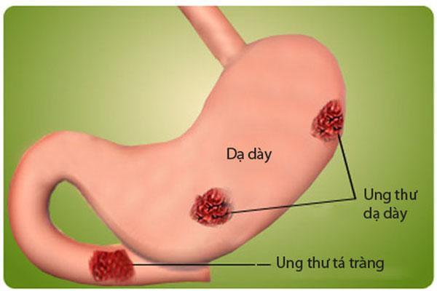
Phần lớn bệnh nhân ung thư dạ dày giai đoạn sớm không được phát hiện kịp thời do những dấu hiệu ung thư dạ dày thời kỳ đầu không rõ rệt. Vậy làm thế nào để phát hiện sớm ung thư dạ dày?
Dấu hiệu ung thư dạ dày giai đoạn đầu: Chướng bụng đầy hơi. Triệu chứng này thường xuất hiện trong suốt quá trình mắc bệnh của bệnh nhân ung thư dạ dày. Trên 70% số bệnh nhân ung thư dạ dày giai đoạn đầu có biểu hiện chướng bụng, đầy hơi rõ rệt.
Tình trạng này thường xảy ra trong những thời điểm yên tĩnh. Khi hoạt động thể thao, phân tán tư tưởng, triệu chứng này mất đi nhưng vẫn khiến hiệu quả điều tiết ăn uống của bệnh nhân suy giảm.

Ợ chua, nóng ruột (nóng dạ dày)
Các bệnh nhân ung thư dạ dày giai đoạn này thường có cảm giác khó chịu, nhâm nhẩm đau ở dạ dày, uống thuốc thấy giảm. Một số trường hợp sau khi ăn có cảm giác khó chịu, ợ nóng, khi đi khám có thể bị chẩn đoán nhầm sang viêm dạ dày.
Hiện tượng này xuất hiện do bệnh nhân có biểu hiện chán ăn lâu ngày. Thực tế chán ăn mệt mỏi cũng là dấu hiệu ung thư dạ dày dễ nhận biết của những người mắc ung thư dạ dày. Nhưng do không có cơn đau dữ dội nên nhiều bệnh nhân đã chủ quan không đi khám.
Những bệnh nhân mắc bệnh thời gian dài, có thể xuất hiện hiện tượng xuất huyết đường tiêu hóa, biểu hiện như nôn ra máu, đại tiện phân đen, hoặc xét nghiệm tìm thấy hồng cầu trong máu.
Dấu hiệu ung thư dạ dày giai đoạn muộn: Đau bụng dữ dội, thời gian đau lâu, uống thuốc không đỡ.Những biểu hiện dưới đây của ung thư dạ dày giai đoạn muộn thực chất là những biểu hiện của ung thư dạ dày giai đoạn sớm nhưng biểu hiện nặng hơn.

Sút cân và thiếu máu
Bệnh nhân ung thư dạ dày giai đoạn cuối khả năng di căn cao. Thông thường là trực tiếp xâm lấn sang các tạng xung quanh như tụy, gan, đại tràng ngang… hoặc cũng có thể di căn hạch ổ bụng, hạch cạnh dạ dày, di căn xa... Bên cạnh đó, khối u dạ dày có thể dẫn tới các biến chứng thủng dạ dày, xuất huyết, hoại tử, tắc...
Bệnh nhân ung thư dạ dày giai đoạn cuối còn có biểu hiện đau thượng vị, chán ăn, sút cân, mệt mỏi, buồn nôn, nôn ói, đại tiện ra máu hoặc phân đen v.v…
Nuốt nghẹn, nôn. Ngoài ra, cũng có một số dấu hiệu đau dạ dày khác như hiện tượng nuốt nghẹn, nôn. Ung thư dạ dày có thể dẫn tới thủng dạ dày cấp, đau bụng, viêm phúc mạc.
Một số trường hợp lại có biểu hiện tiêu chảy, táo bón, đau bụng dưới, sốt… Ung thư dạ dày giai đoạn cuối triệu chứng rất rõ rệt, vì vậy khiến bệnh nhân rất đau đớn. Việc phát hiện sớm, chẩn đoán sớm, điều trị sớm sẽ nâng cao hiệu quả điều trị.
Phòng ngừa và điều trị ung thư dạ dày
Cũng như các loại ung thư khác, ung thư dạ dày có thể điều trị bằng cách phẫu thuật, hóa trị, xạ trị. Tùy vào tình hình sức khỏe và giai đoạn phát của bệnh mà có cách điều trị ung thư dạ dày thích hợp.
Chế độ ăn uống phòng ngừa ung thư dạ dày
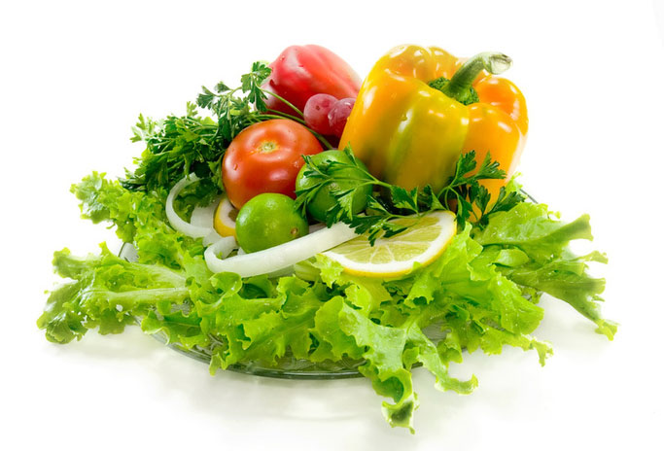
Để kéo dài thời gian sống, bạn của bạn cần tích cực điều trị và duy trì chế độ ăn uống lành mạnh. Chế độ dinh dưỡng của người bệnh ung thư dạ dày cần có đủ các dưỡng chất: chất đạm (thịt gia cầm, thịt nạc, cá, tôm..) chất béo không bão hòa (từ từ hạt cải dầu, dầu oliu, hạt ô liu, quả bơ) tinh bột (gạo, ngô, lúa mì, hạt lúa mạch, khoai tây, khoai lang, khoai sọ, sắn…) và rau quả. Thức ăn dành cho người ung thư dạ dày phải là thức ăn mềm cần được nấu mềm nấu chín nhừ như cháo, súp, các món hầm để người bệnh dễ hấp thu, nên cho ăn thành 6 – 7 bữa/ ngày.
Bên cạnh đó, người bệnh ung thư dạ dày cần tránh ăn các loại thực phẩm như: các thực phẩm đóng hộp, thức ăn nhanh, các loại quả chua (chanh, cam bưởi chua, dấm..), các loại thực phẩm tạo hơi trong dạ dày (các loại đậu đỗ, các loại dưa cà muối, hành…) các loại thực phẩm làm hư hại niêm mạc dạ dày (rượu, bia, ớt, tỏi, cà phê, chè…) các loại thức ăn tăng tiết acid (các loại nước sốt thịt, cá đậm đặc…).

